Yorug’likning quvvatini va fazalarning ketma-ketligini o’lchash uslublari

Mavzudan maqsad
- Yorug’likni va fazalarni o’lchash

Nazariy qism
Barcha ishda tartib qoida bo’lganiday xona yo’rug’ligini ham o’zining me’yorlari bo’ladi. Masalan tikuv xonasi bilan kompyuter xonasini yorug’ligi yoki payvandlash ishlari xonasini yorug’lik quvvatini farqi bo’ladi . Bizni vazifamiz xonalarni yorug’ligini o’lchab yorug’likni meyotga keltirishdan iborat

Amaliy qism
Quyida ba’zi luks metrlarning turlari keltirilgan
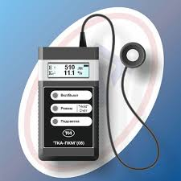 | 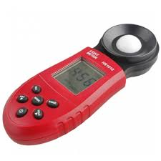
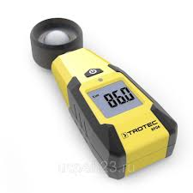 | 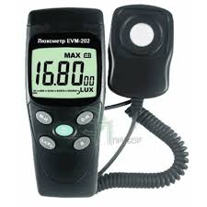
Bu testorlar bilan xar qanday xonani yorug’ligini o’lchash mumkin

